

商业数据分析
题 目：基于零售交易数据的客户价值与品类结构分析
学 院：数据科学学院
专业班级：大数据241
学 号：2024459985101 2024459985102
姓 名：陈昱筱 贾媛媛
完成日期：2026/11/1
评分维度 | 评分要点（子项及分值） | 得分
1. 数据获取合规性与清洗质量（15分） | ① 来源合规、白名单方式、合规声明完整（5）；② 数据量达标、抽样方法与随机种子说明（4）；③ 清洗完整、异常/缺失/重复处理、多表对齐（4）；④ 可导出 CSV/JSON/SQLite 复用（2）
2. 商业分析模型应用深度（20分） | ① 模型≥3种、选型与场景匹配（6）；② 计算正确、参数与阈值有业务依据（6）；③ 预测类含置信区间与回测误差（4）；④ 结论与模型一一对应（4）
3. 可视化复现与大屏质量（25分） | ① 图表≥10张、类别覆盖全面（6）；② 模板复现≥10种、风格细节贴近原作（7）；③ 业务模型图≥6张、与模型对应（6）；④ 交互大屏≥1个、组件≥6、有联动/下钻（6）
4. 代码规范性与文档完整性（10分） | ① 目录结构清晰、注释充分（3）；② README 详实、依赖明确（3）；③ 可一键复现（2）；④ 图表命名与索引规范（2）
5. 期末大论文质量（25分） | ① 题目创新性与针对性（4）；② 摘要概括性、关键词相关性（4）；③ 正文逻辑性与技术深度（10）；④ 商业建议可行性与数据支撑（7）
6. 创新性与商业洞察深度（5分） | ① 引入新工具/新方法（2）；② 提出有效商业建议（2）；③ 体现批判性思维（1）
总 分 | （各维度得分相加）
数 据 科 学 学 院

基于零售交易数据的客户价值与品类结构分析
陈昱筱 贾媛媛
（嘉兴大学 数据科学学院）

摘要：本文以 Tableau 官方示例数据集 Sample - Superstore 为对象，使用 Python 完成从数据获取、清洗治理、多模型商业分析到可视化与大屏呈现的端到端分析。研究基于 10183 条清洗后的零售交易明细，综合运用 RFM 模型、K-Means 聚类、ABC 分类、波士顿矩阵、同期群留存分析与 SARIMA 时间序列预测六种模型，识别出贡献 45.2% 销售额的 281 名核心客户，划定 8 个 A 类子品类（贡献 78.0% 销售额），并通过波士顿矩阵发现 Tables 等高份额品类利润为负的结构性问题。SARIMA 模型给出 2027 年月度销售额点预测与 95% 置信区间，回测 MAPE 为 40.03%。基于结果，本文从客户分层运营、品类结构优化与退货治理三个维度提出五条数据支撑的管理建议，并用 Matplotlib、Plotly 与 Streamlit 完成教材图表复现与交互式大屏建设。
关键词：商业数据分析；RFM 模型；K-Means 聚类；SARIMA 预测；数据可视化

引言

研究背景
在零售行业毛利率持续收窄、流量成本不断上升的背景下，企业经营的关注点正从规模扩张转向精细化运营。交易明细数据是企业最容易获得、也最被低估的资产：订单层面的销售额、折扣、利润、退货与客户属性，经过恰当的清洗与建模，可以直接回答“谁是最有价值的客户”“哪些品类在真正赚钱”“未来半年销售走势如何”这三个零售管理的核心问题。
Superstore 是数据科学教育与商业智能教学领域使用最广泛的公开零售数据集之一，其字段完整覆盖订单、客户、地理、产品与财务五个维度，且包含真实零售业务中常见的负利润、退货、重复录入等“脏数据”特征，适合作为商业数据分析全流程的教学与研究载体。

研究目的
本文的研究目的包括：其一，基于 Python 建立一条可一键复现的数据流水线，覆盖取数、清洗、建模、出图四个环节；其二，综合运用六种商业分析模型，从客户价值、品类结构、生命周期与时序趋势四个视角对零售交易数据进行系统诊断；其三，完成教材图表模板的 Python 复现与交互式数据大屏建设，对比 Python 与 Excel 两种实现路径的异同；其四，将模型结果转化为可执行的商业建议。

研究意义
从方法层面看，本文将 RFM、K-Means、ABC、波士顿矩阵、同期群分析与 SARIMA 六种模型置于同一份数据上交叉验证，避免了单一模型的片面性：客户侧（RFM、K-Means、同期群）与产品侧（ABC、波士顿矩阵）结论相互印证，时序预测（SARIMA）为前两者提供趋势背景。从实践层面看，分析发现的“高份额低增长且亏损”品类、35% 核心客户贡献 45.2% 销售额的集中度结构，均可直接转化为库存与 CRM 运营动作，具有明确的落地价值。

数据准备与预处理

数据源介绍（名称、URL、规模、字段说明）
本文数据取自 Tableau Public 官方示例数据集 Sample - Superstore，包含三张关联表：订单主表 Orders（10194 行 × 21 列）、区域经理表 People（4 行）、退货记录表 Returns（296 行）。Orders 主表一行代表一笔订单中的一个商品明细，原始字段 21 个，可分为五组：订单标识（Row ID、Order ID、Order Date、Ship Date、Ship Mode）、客户属性（Customer ID、Customer Name、Segment）、地理属性（Country/Region、City、State/Province、Postal Code、Region）、产品属性（Product ID、Category、Sub-Category、Product Name）与财务度量（Sales、Quantity、Discount、Profit）。

合规获取方式（白名单方式说明：官方下载文件 / Python 数据接口库）
该数据集属于课程评分标准附件 A 白名单中的“官方示例文件下载”渠道，获取方式为直接下载官方示例文件（sample-superstore.xls，约 3.4MB），不涉及网络爬虫，亦未使用 Tableau 软件制作任何图表，全部图表均由 Python 生成，符合课程的数据获取合规要求。

数据来源合规声明（获取日期、授权/License）
项目 | 声明内容
数据来源 | Tableau Public 官方示例 “Sample - Superstore”
获取方式 | 官方示例文件直接下载（非爬虫、非 BI 软件导出）
获取时间 | 2026-11-1
使用范围 | 仅用于课程期末作业的教学与研究用途
软件约束 | 未使用Tableau软件做图；全部图表由Python（Matplotlib/Seaborn/Plotly）生成
License | Tableau 官方示例数据，允许公开教学使用

数据集概述（主表/维度表结构、主外键关系）
清洗前后的整体规模为：原始 10194 行 × 21 列，清洗后 10183 行 × 26 列（新增 5 个派生字段，见 3.2 节），远超课程要求的 500 条最低数据量门槛。数据覆盖 2023-01-03 至 2026-12-30 共 48 个月的交易，涉及 804 位客户、1862 个产品、5111 笔订单、17 个产品子类。三张表通过两个外键关联：Orders.Region = People.Region（多对一，补充区域经理字段 Regional Manager）；Orders.Order ID = Returns.Order ID（多对一，标记退货明细行，见 3.3 节）。关联方式均为左连接，保证主表行数不因关联而膨胀或丢失。

数据清洗与治理

数据清洗（缺失值、异常值、重复值处理）
对 21 个原始字段逐列扫描，缺失值合计为 0；整行完全重复记录为 0，说明该官方示例数据在完整性方面质量较高，无需插补处理。业务异常方面，数据中存在 1900 条利润为负的明细。经核查，此类记录多为高折扣促销（如 Tables 子类折扣力度大）导致的真实经营性亏损，而非录入错误，属于有分析价值的业务事实，故予以保留并作为后续波士顿矩阵与品类治理分析的输入。数据冗余方面，按（Order ID, Product ID）组合键检测，发现 11 对“同一订单、同一商品”的重复录入明细（对应 Row ID：392、1700、2020、2023、2881、4466、4618、5527、6724、9386、9802）。此类记录会使订单内商品行重复计数、虚增销售额，故按保留首条原则剔除，共剔除 11 行（占原始数据 0.11%），清洗后为 10183 行。

数据转换（类型统一、日期对齐、指标派生）
清洗的第一步是统一字段类型：Order Date 与 Ship Date 统一解析为日期类型，解析成功率 10194/10194（100%），无无法解析值；Postal Code 统一转换为字符串类型以保留前导零（数据中共 11 个以 0 开头的邮编，若按数值处理将丢失首位 0 导致地理匹配失败）；Sales、Profit、Discount 等度量字段统一为数值类型。校验 Ship Date 早于 Order Date 的逻辑异常，结果为 0 条，配送日期链条完整。为支撑后续建模，在清洗表上新增 5 个派生字段：
派生字段 | 构建逻辑 | 用途
Order Year | Order Date 的年份 | 年度趋势、波士顿矩阵增速计算
Order Month | Order Date 的年月 | 月度趋势、同期群分析、SARIMA建模
Profit Margin | Profit ÷ Sales | 品类盈利质量分析
Is_Returned | 关联 Returns 表，订单在退货表记 1 | 退货治理分析
Regional Manager | 关联People表按Region匹配 | 区域责任到人

数据整合（多表关联逻辑、抽样方法与随机种子）
三张表通过两个外键进行左连接整合：Orders.Region = People.Region 补充 Regional Manager 字段；Orders.Order ID = Returns.Order ID 将 296 个退货订单标记到明细行，生成 Is_Returned 标志，共 800 个明细行命中。整合后数据导出为 orders_clean.csv（10183 行 × 26 列）并同步落库 SQLite，供建模与可视化环节直接读取，实现“一次清洗、多环节复用”。本次分析使用全量数据，未做抽样，故不涉及随机种子设置。

商业分析模型

模型选型（≥3种：如 RFM、同期群、波士顿矩阵、关联规则、SARIMA 等）
围绕“客户价值—品类结构—生命周期—未来趋势”四个业务问题，本文选用六种模型：客户价值维度采用 RFM 模型与 K-Means 聚类（前者规则可解释、后者数据驱动，互为校验）；品类结构维度采用 ABC 分类与波士顿矩阵（前者看贡献集中度、后者看增长-份额平衡）；客户生命周期维度采用同期群留存分析；趋势维度采用 SARIMA 季节性时间序列预测。各模型参数均给出业务依据，关键结果均落盘为结果表（outputs/tables/*.csv）。
RFM 客户价值分层模型:
以最近一次购买间隔 R（Recency）、购买频次 F（Frequency）、累计消费金额 M（Monetary）三维刻画客户价值，将客户划分为八类，定位高价值与流失风险群体。
K-Means 客户聚类模型:
对同样的 R、F、M 三特征做数据驱动聚类，以肘部法确定簇数，与 RFM 规则分层交叉验证。
ABC 品类分类模型:
按子品类销售额降序累计，以帕累托 80/95 分界划定 A/B/C 类，识别贡献集中度的长尾结构。
波士顿矩阵诊断模型:
以销售额份额为横轴、同比增速为纵轴、气泡大小为利润，将子品类划入明星/金牛/问题/瘦狗四象限，暴露“高份额低增长且亏损”品类。
同期群留存分析模型:
按客户首购月划分同期群，逐月追踪活跃占比，量化月度复购这一运营短板。
SARIMA 时间序列预测模型:
将月度销售额聚合为 48 个月序列，用季节性差分自回归移动平均模型预测未来走势并给出置信区间。

参数与阈值设定依据
RFM 与 K-Means 阈值:
RFM 切割阈值取各维度中位数而非均值，以抵抗极值影响：R≤75天判为“近”、F≥6单判为“频”、M≥2243元判为“高”。K-Means 特征经 StandardScaler 标准化，以肘部法（SSE下降拐点）确定K=4，采用scikit-learn KMeans（n_init=10，random_state=42，保证可复现）。
ABC 与波士顿矩阵阈值:
ABC 以帕累托 80/95 分界（累计占比 <80% 为 A 类、<95% 为 B 类、其余为 C 类）。波士顿矩阵以各子类销售额份额中位数 4.96% 为横轴分界、最近一年同比增速中位数 26.85% 为纵轴分界，气泡大小为利润。
SARIMA 阶数设定:
阶数经 ACF/PACF 与季节性检验确定为 (1,1,1)(1,1,1,12)：一阶差分消除趋势、12 阶季节差分消除年周期，预测置信水平取 α=0.05（95% 置信区间）。

模型计算与验证（预测类含置信区间与回测误差 MAPE/RMSE）
RFM 与 K-Means 结果:
RFM 将 804 位客户划分为八类，其中“重要价值 + 重要保持”客户共 281 人（占 35.0%），贡献了 45.2% 的销售额；占人数 19.7% 的“一般挽留”客户（158 人）销售额贡献仅 6.3%。K-Means 四簇中，C2 簇 75 人平均消费额 9104.8 元，约为整体客户中位水平（2243 元）的 4 倍，与 RFM“重要价值客户”高度重合；C1 簇 R 均值高达 545 天，是明确的流失预警群体。两模型结论交叉印证（结果见图13、图14）。
客户分层 | 人数 | 人数占比 | 销售额占比
重要价值客户 | 204 | 25.4% | 40.2%
一般价值客户 | 116 | 14.4% | 24.3%
一般发展客户 | 51 | 6.3% | 9.9%
重要发展客户 | 31 | 3.9% | 6.3%
一般挽留客户 | 158 | 19.7% | 6.3%
重要保持客户 | 77 | 9.6% | 5.0%
一般保持客户 | 74 | 9.2% | 4.3%
重要挽留客户 | 93 | 11.6% | 3.8%
ABC 与波士顿矩阵结果:
ABC 中 A 类 8 个子类（Chairs、Phones、Storage、Tables、Binders、Machines、Accessories、Copiers）合计贡献 78.0% 销售额；A 类 8/17 ≈ 47% 的子类贡献近八成销售额，集中度略低于经典“二八分布”，说明长尾子类较多。波士顿矩阵叠加利润维度后暴露关键结构问题：Tables（利润 -17753 元）、Bookcases（-3632 元）、Supplies（-1171 元）虽处金牛或瘦狗位置，利润却为负；而 Copiers（利润 56094 元）与 Phones（45051 元）兼具份额、增速与盈利，是应加倍投入的明星品类（结果见图15、图16）。
象限 | 子类 | 数量
明星（高份额·高增速） | Accessories、Binders、Copiers、Phones | 4
金牛（高份额·低增速） | Bookcases、Chairs、Machines、Storage、Tables | 5
问题（低份额·高增速） | Appliances、Art、Fasteners、Labels、Paper | 5
瘦狗（低份额·低增速） | Envelopes、Furnishings、Supplies | 3
同期群留存结果:
按客户首购月将 804 位客户划入 43 个同期群，逐月追踪各群活跃客户占比。首购当月留存为 100%，此后各月留存率普遍降至个位数至 20% 区间波动，未发生后续交易的格置灰（NaN）不参与渲染。该结果说明月度复购是本数据集的显著短板，客户关系的“第二次转化”是最值得投入的运营杠杆（结果见图17）。
SARIMA 预测与回测:
模型评估采用留出法回测：以最后 12 个月为测试集，回测误差 MAPE = 40.03%、RMSE = 1.96 万元（测试期月均销售额约 6.2 万元）。用全量数据重估后对 2027 年逐月预测：1 月点预测 47247 元（95% CI：18110~76384），11 月达峰值 113694 元（95% CI：81908~145479），12 月 109092 元，与历史数据的年末旺季形态一致。需要指出的是，回测 MAPE 偏高的主要原因是序列仅含 4 个季节周期（48 个月），季节项参数估计的样本不足（结果见图18，详见 7.2 节）。

Python 数据分析与可视化

数据探索性分析
清洗后数据的基本分布：区域维度 West 3252 行、East 2980 行、Central 2335 行、South 1616 行；品类维度办公用品 6123 行、家具 2197 行、技术 1863 行；客群维度消费者 5277 行、公司 3088 行、小型企业 1818 行。退货方面，800 个明细行（对应 296 个订单）被标记为退货，构成第六章退货治理建议的数据基础。

可视化模板复现（对照《Excel数据可视化》≥10种）
依据教材《Excel 数据可视化——从图表到数据大屏》第二章图表家族，使用 Matplotlib 复现 12 种图表类型（图1~图12）。为保证版式还原度，制作前直接从教材课件 PPT 的版式文件中抽取了主色（藏青 #151C48）、强调色（#3283FF）与 8 色系列商务色，全文统一微软雅黑字体、150dpi 输出、图例一律置于绘图区外避让数据、数据标签加白色描边防遮挡。
图序 | 图表类型 | 数据内容
图1 | 单系列柱状图 | 各产品类别销售额
图2 | 多系列柱状图（2 系列） | 各区域分客群销售额
图3 | 多系列柱状图（4 系列） | 各类别分区域销售额
图4 | 堆叠柱状图 | 各区域客群销售额构成
图5 | 组合图（柱+线） | 月度销售额与利润
图6 | 单系列折线图 | 月度销售额趋势
图7 | 多系列折线图 | 各客群月度销售额趋势
图8 | 环形图 | 客群销售额占比
图9 | 饼图 | 产品类别销售额占比
图10 | 多环环形图 | 类别×客群双环结构
图11 | 面积图 | 累计销售额
图12 | 横向条形图 | 各子类别利润（正绿负红）

柱形与折线图族（图1–图7）
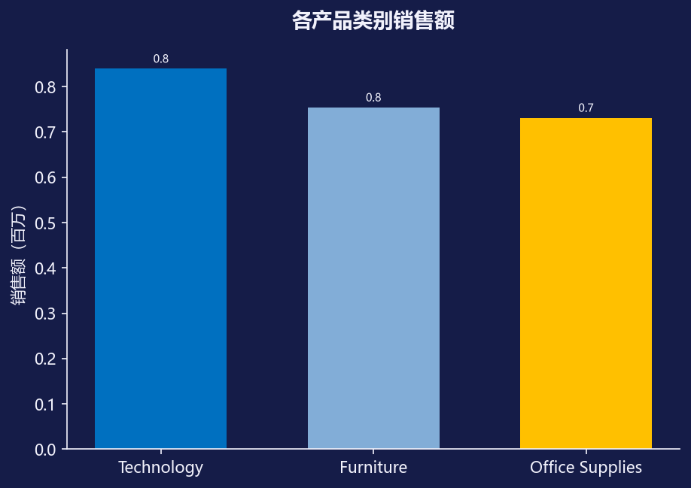
图1 各产品类别销售额（单系列柱状图）
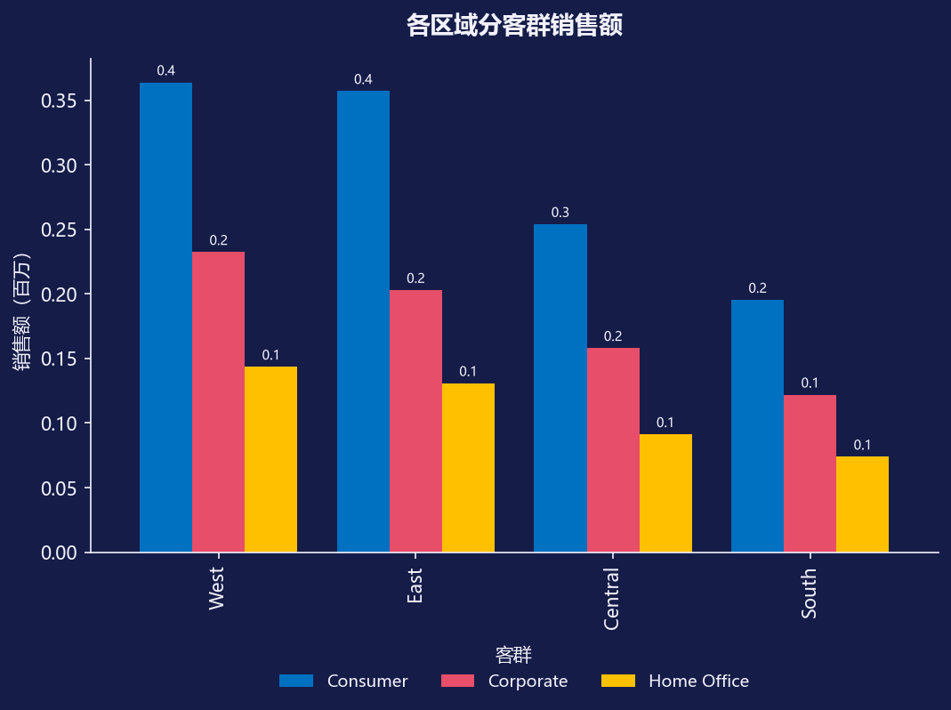
图2 各区域分客群销售额（多系列柱状图·2系列）
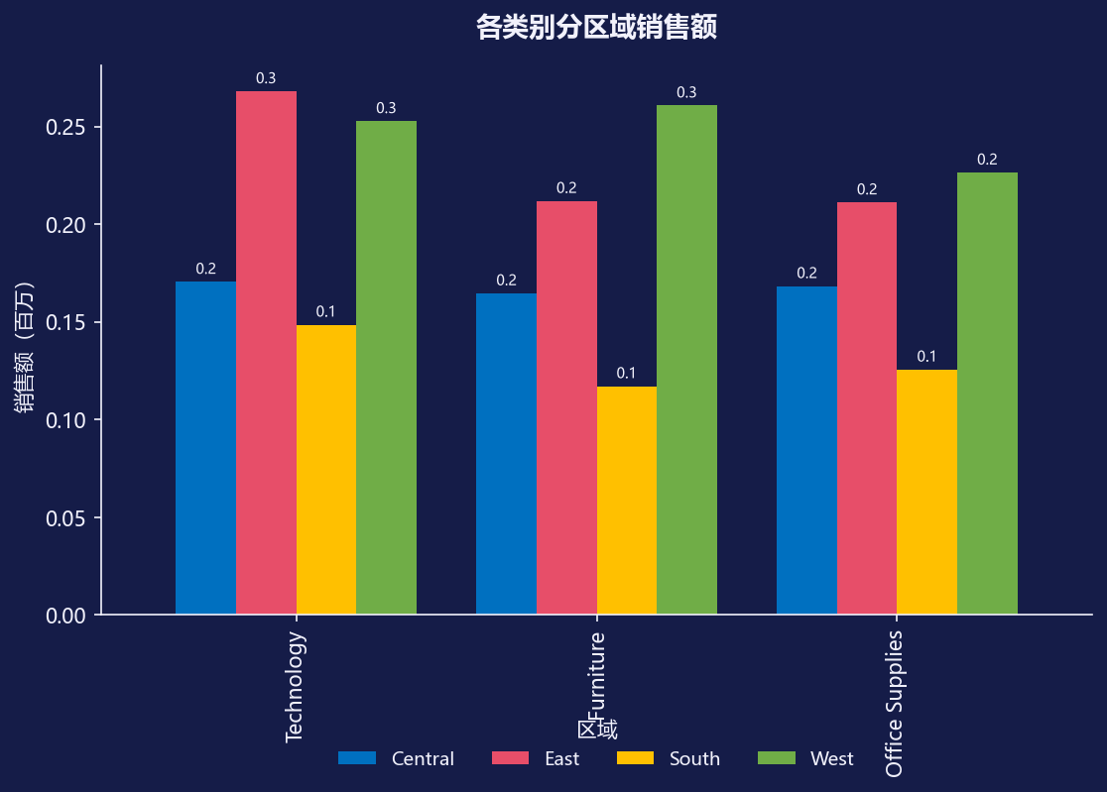
图3 各类别分区域销售额（多系列柱状图·4系列）
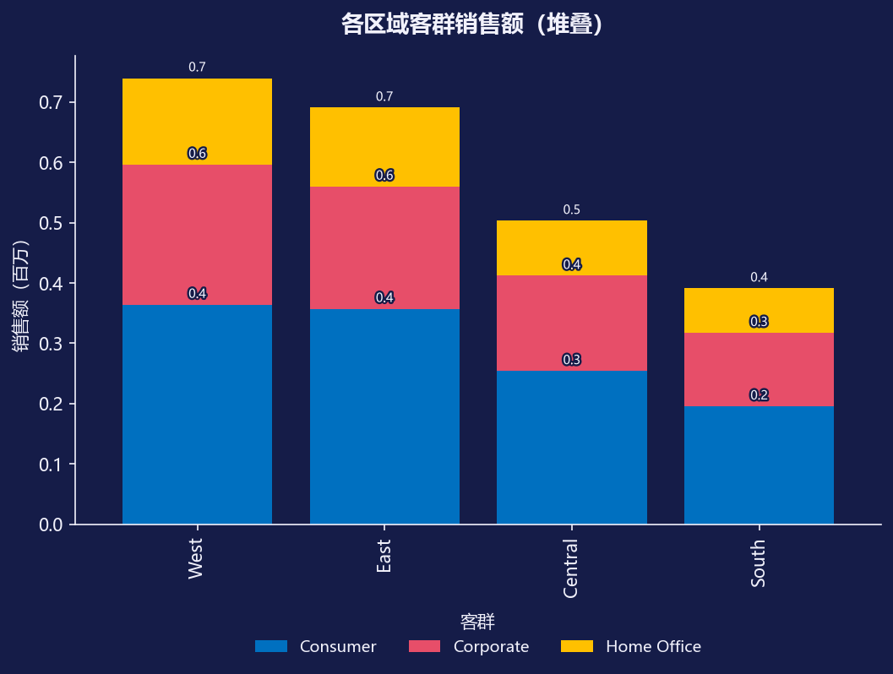
图4 各区域客群销售额构成（堆叠柱状图）
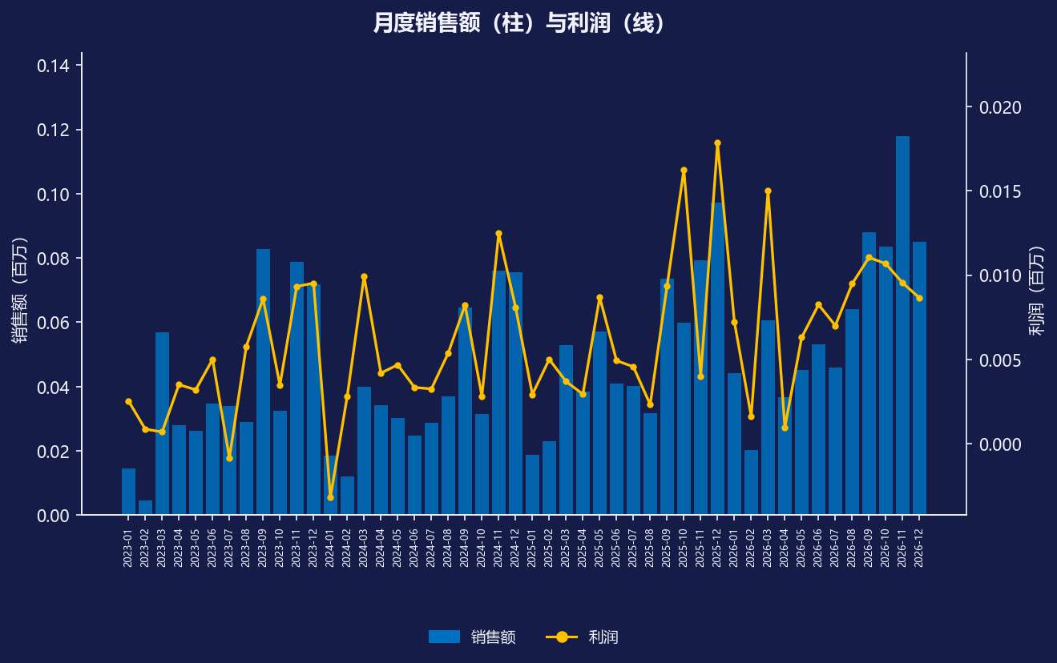
图5 月度销售额与利润（组合图·柱线）
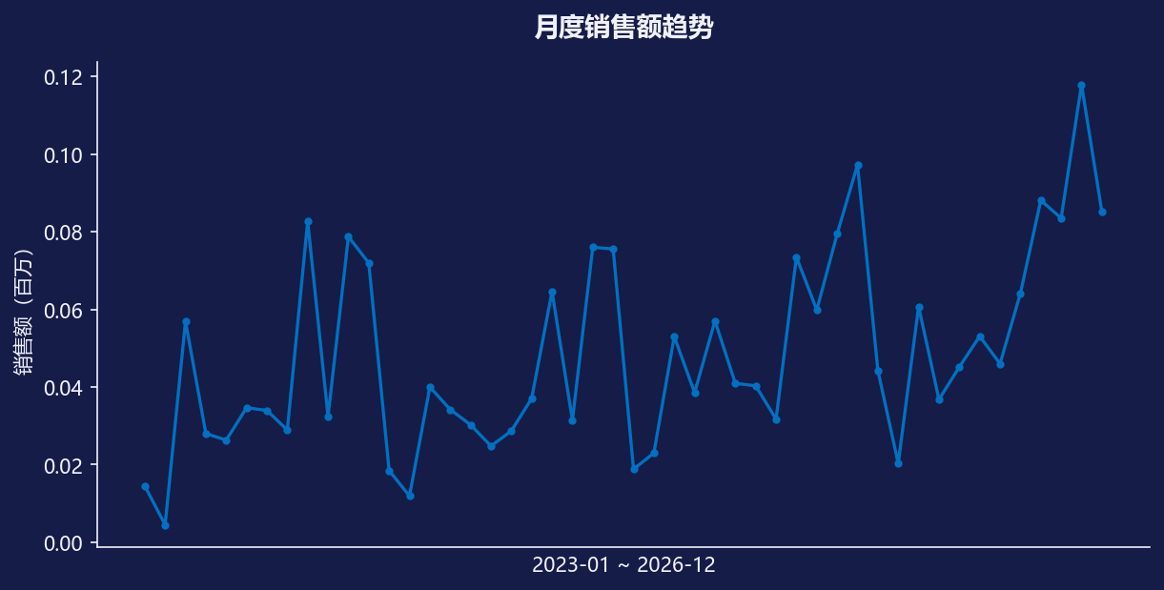
图6 月度销售额趋势（单系列折线图）
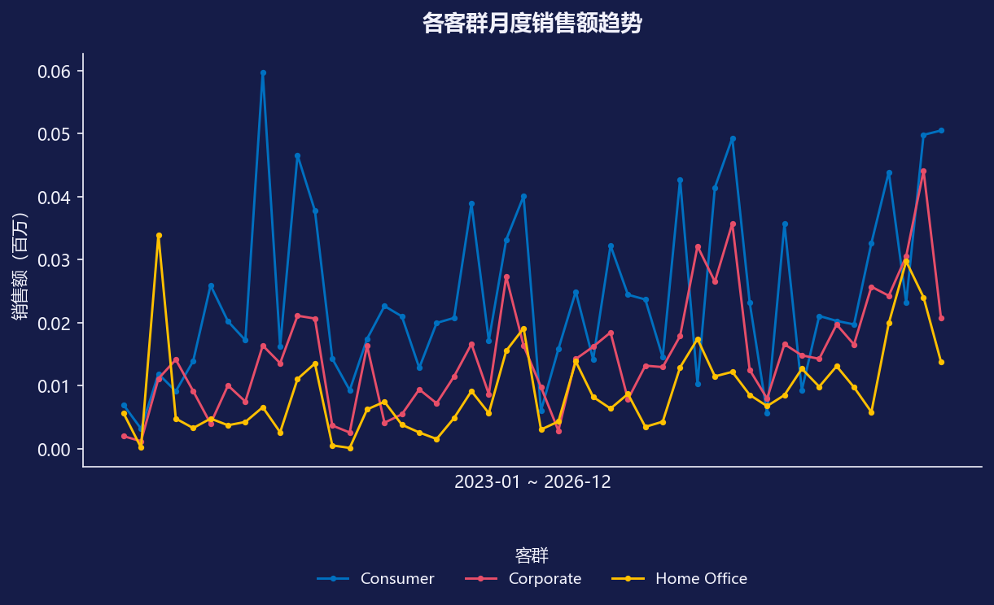
图7 各客群月度销售额趋势（多系列折线图）
占比与构成图族（图8–图12）
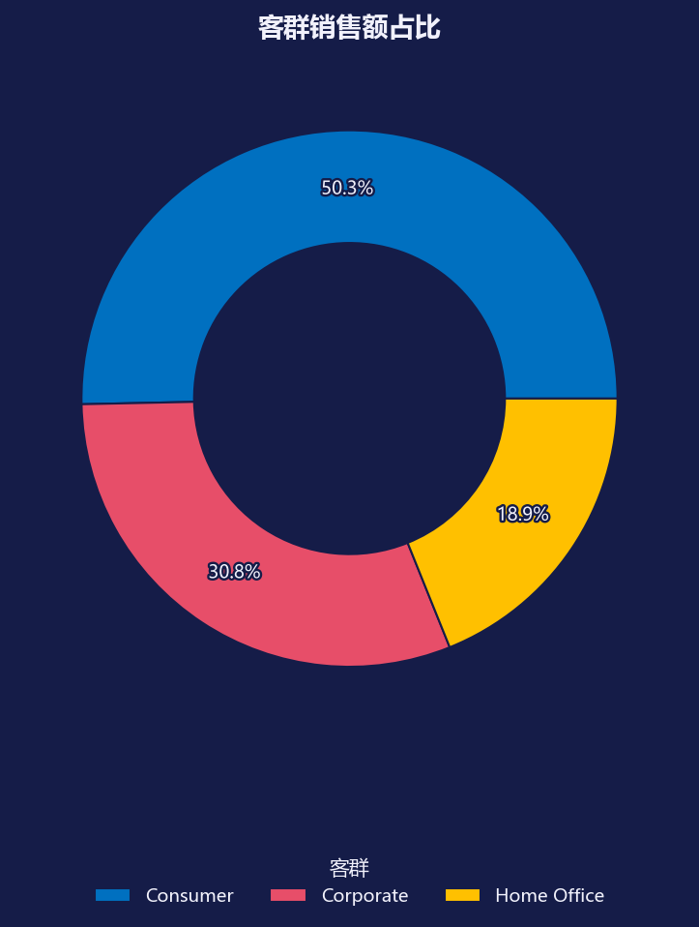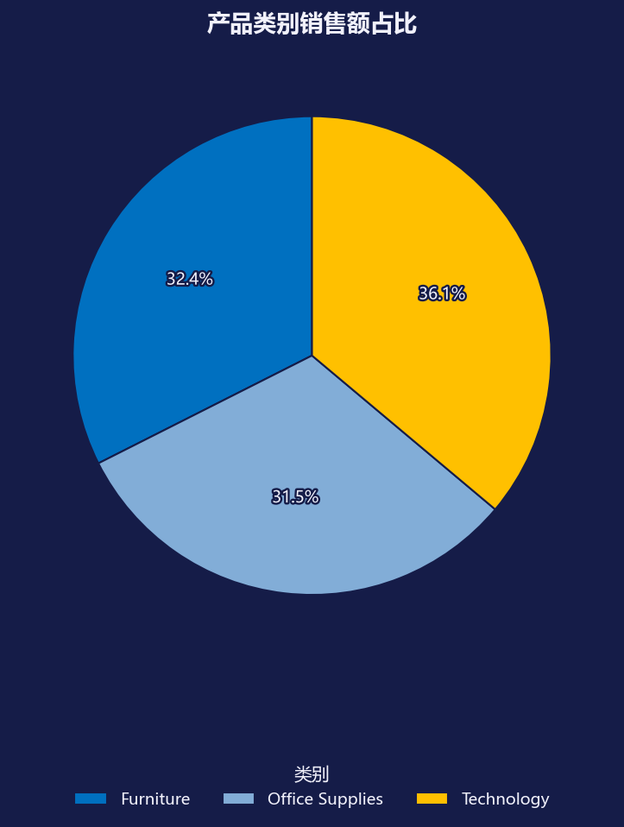
图8 客群销售额占比（环形图） 图9 产品类别销售额占比（饼图）
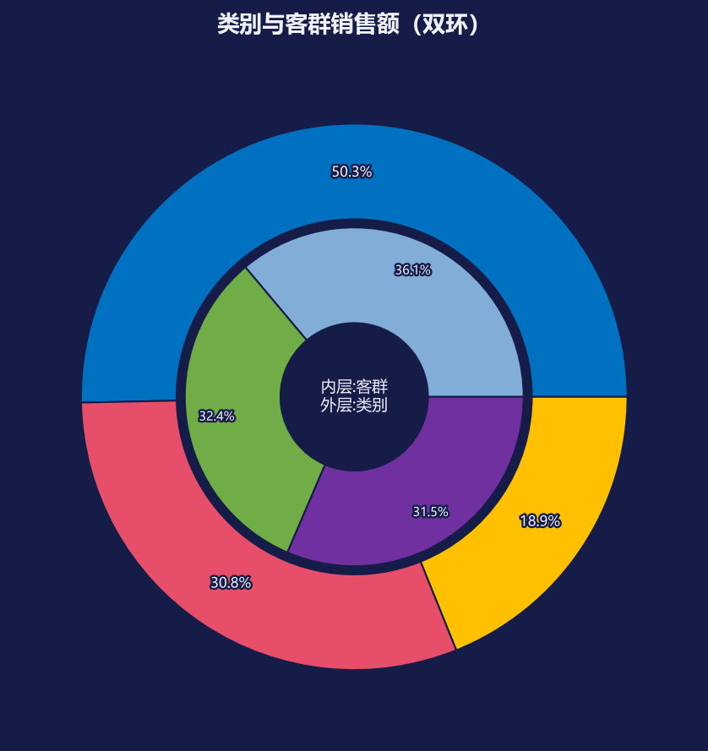
图10 类别×客群双环结构（多环环形图）
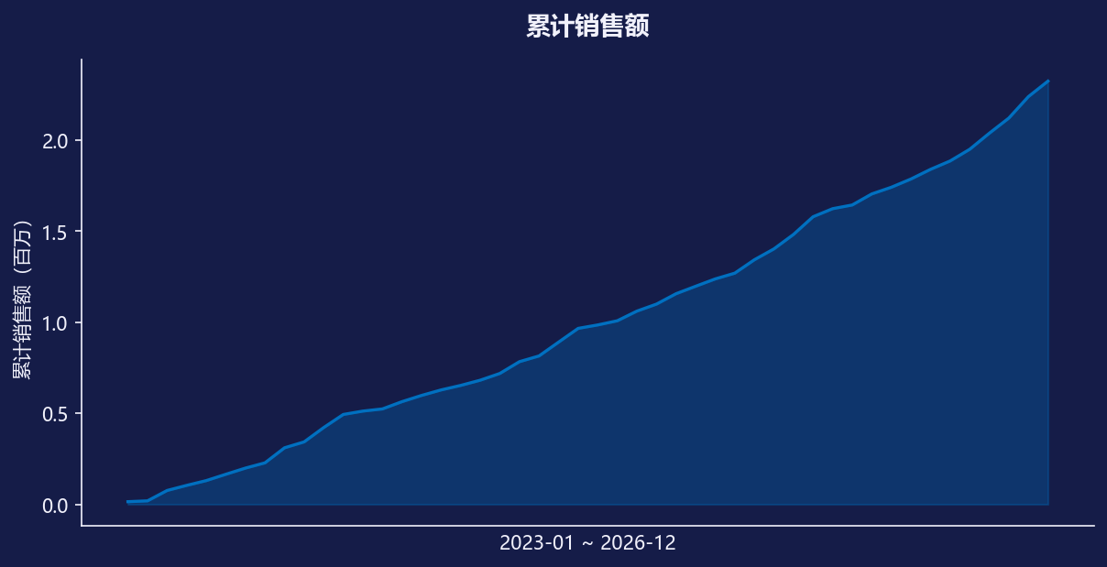
图11 累计销售额（面积图）
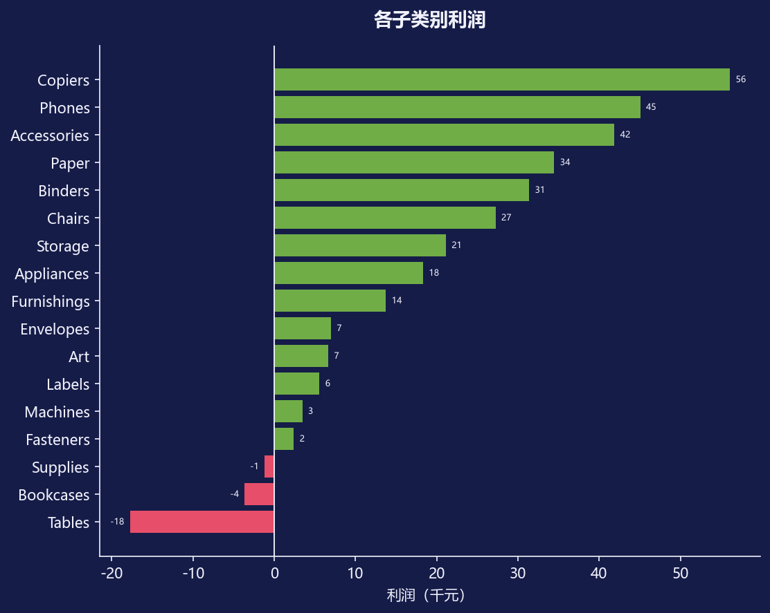
图12 各子类别利润（横向条形图·正绿负红）
Python 与 Excel 实现的异同：两者在图表语义上完全等价（同一图表家族、同一数据映射），差异主要体现在三点——其一，Excel 以交互式对话框配置图表，Python 以代码声明式定义，后者天然可版本控制、可批量复现；其二，Excel 的默认配色与样式受模板文件控制，Python 通过统一的样式常量（如 #151C48 主色）实现跨图一致的视觉规范；其三，Excel 数据联动需手工刷新，Python 脚本重跑即可全量重建，这也是本文选择“模板复现 + 代码流水线”路线的原因。

业务模型图（≥6张，与第4章模型对应）
第 4 章六个模型的核心结果分别绘制为六张业务图（图13~图18），每张图与模型结果表一一对应，保证“图表即证据”。
RFM 八类客户分布（图13）
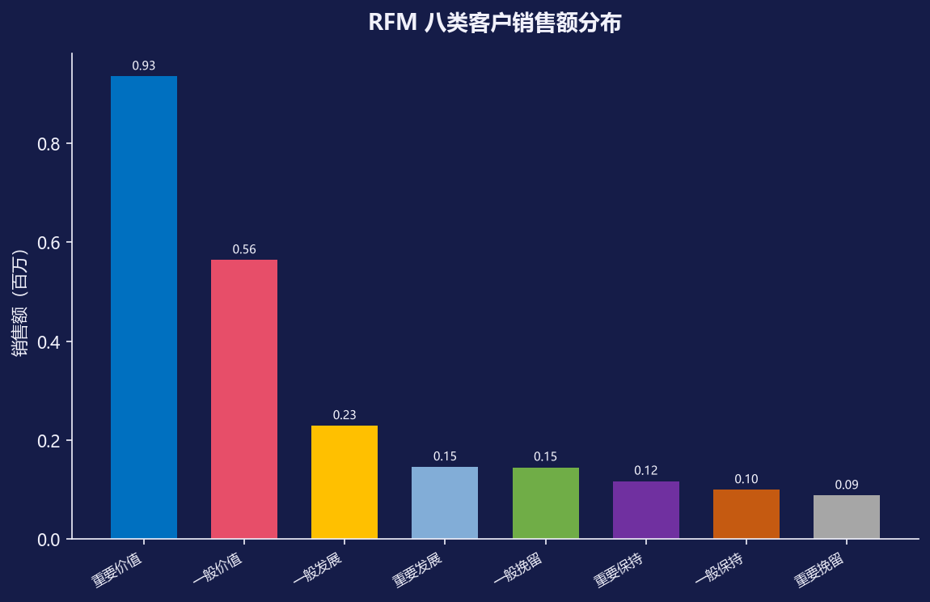
图13 RFM 八类客户人数与销售额贡献
K-Means 客群聚类（图14）
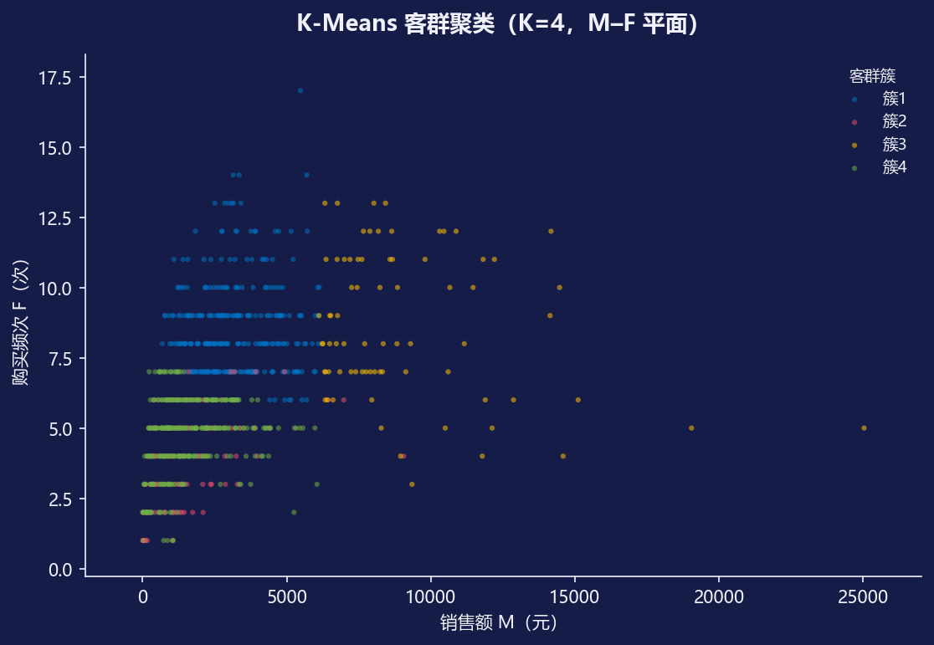
图14 K-Means 客群聚类（M-F 平面散点，颜色为簇标签）
ABC 帕累托（图15）
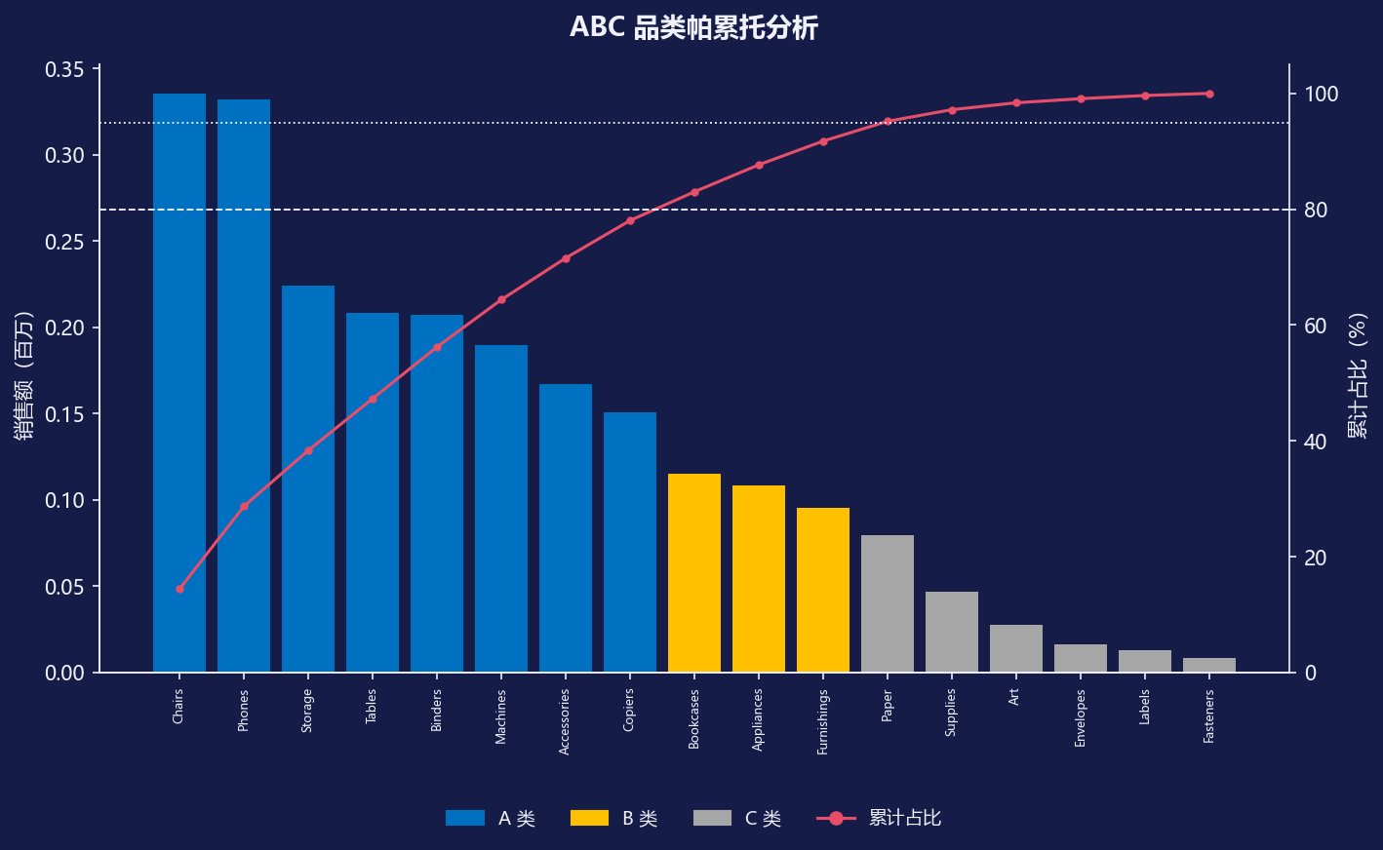
图15 ABC 帕累托图（虚线为 80%/95% 分界）
波士顿矩阵（图16）
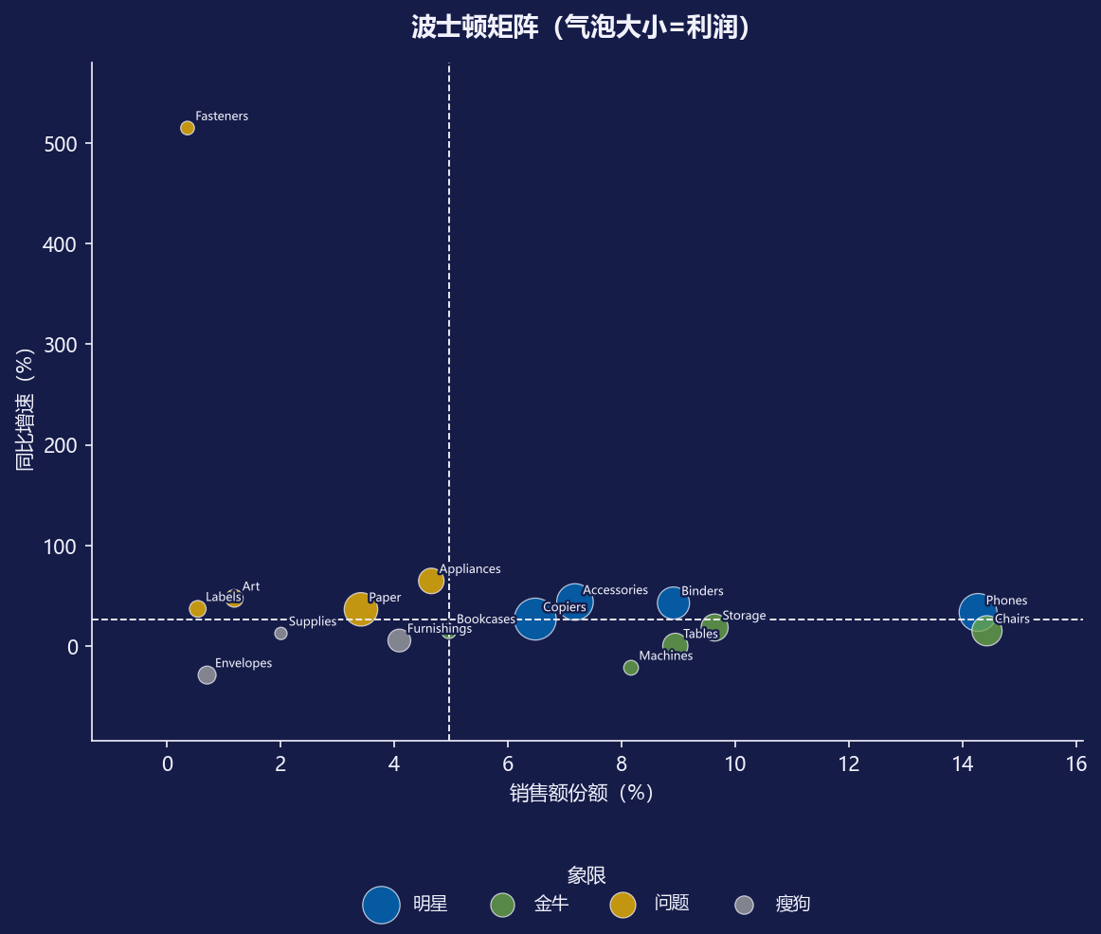
图16 波士顿矩阵（气泡大小为利润）
同期群留存热力图（图17）
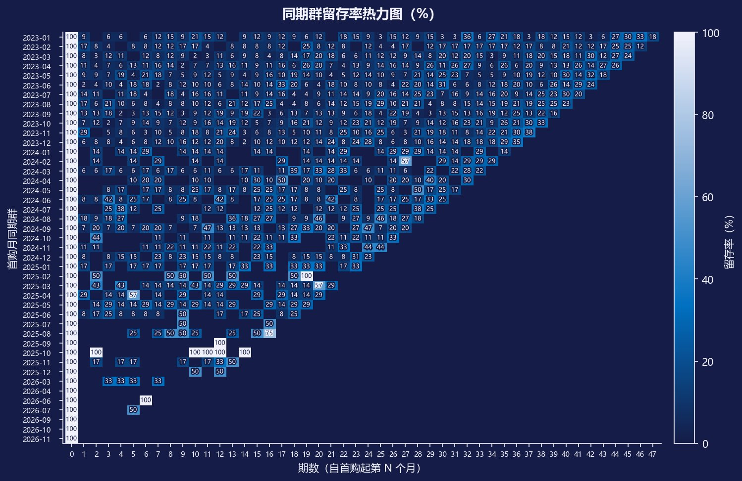
图17 同期群月度留存热力图
SARIMA 预测（图18）
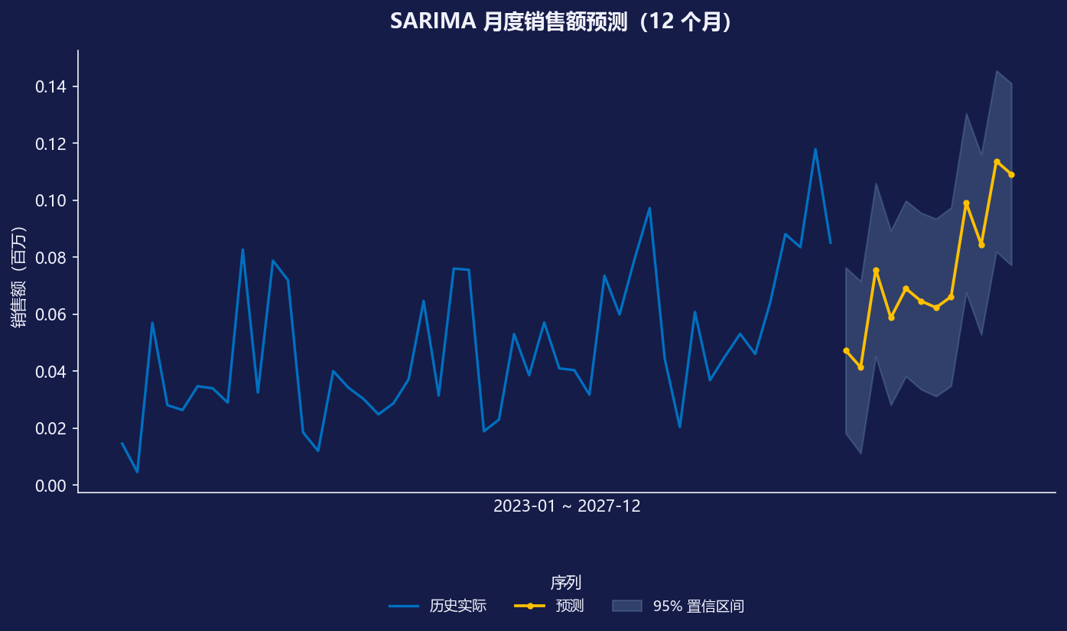
图18 SARIMA 历史拟合与 2027 年预测（含 95% 置信区间带）

交互式可视化大屏（Pyecharts/Streamlit/Dash；组件≥6、联动说明；全 Python 实现，未使用Power BI/Tableau）
基于 Streamlit + Plotly 构建交互式销售数据大屏（05_dashboard.py），全部组件由 Python 实现，未使用 Power BI/Tableau。
大屏组件与联动
· 联动筛选：侧边栏提供区域、客群、年份三个多选筛选器，全部图表随筛选实时重算，实现跨组件联动（超出课程“组件≥6”的基础要求）。
· KPI 卡片：总销售额、总利润、利润率、订单数、客户数、平均客单价 6 张指标卡。
· 结构占比：区域、客群、品类、运输方式、子类 Top5、RFM 实时分层共 6 个环形占比组件，其中 RFM 分层随筛选动态重算，将第 4 章模型嵌入了大屏。
· 排名与趋势：子类销售额 Top10 横向条形、区域销售额柱形、累计销售额面积图。
· 地理可视化：基于 Plotly 的美国各州销售额 choropleth 地图。
· 明细下钻：随筛选联动的订单明细数据表。
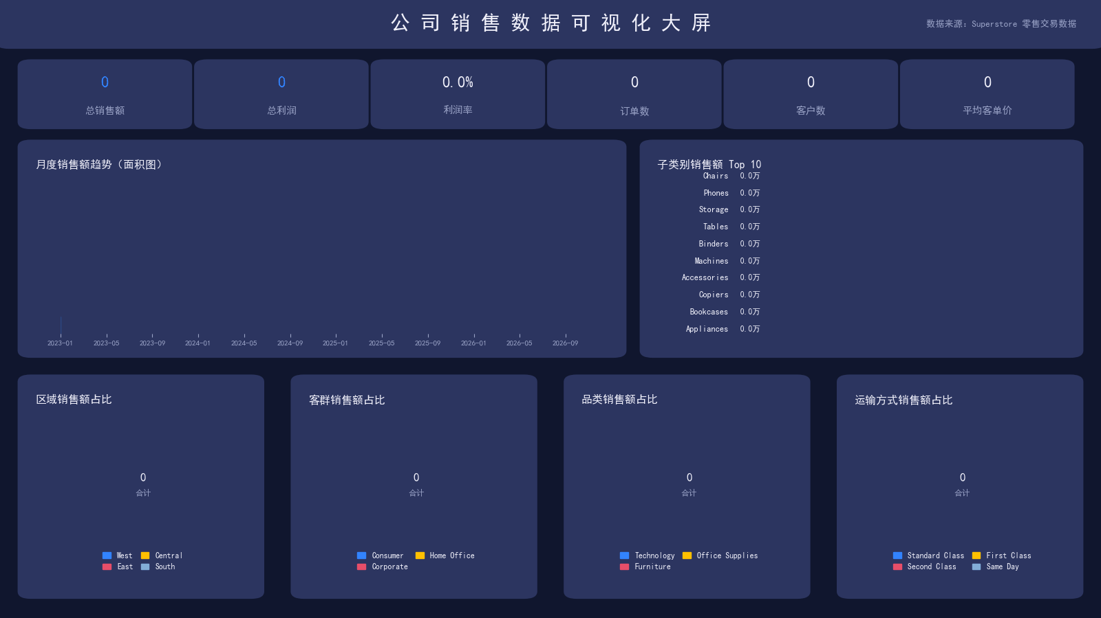
图19 公司销售数据可视化大屏
动态可视化创新
在静态大屏之外，另编写 07_kanban_anim.py，以 50 帧缓出动画（ease-out）生成“会动的大屏”GIF：KPI 数字滚动、饼图环形扫出、排名柱生长、面积图逐步描线。相比静态截图，动画能直观呈现数据渐次加载的节奏感，是本次作业在可视化表现力上的创新尝试。

商业案例分析

案例背景
将前述模型结果代入一个虚拟零售企业的经营诊断场景：该企业销售额规模平稳但利润承压，管理层需要在有限的营销与库存预算下回答三个问题——营销预算应投向哪些客户？库存与定价资源应向哪些品类倾斜？退货损失如何治理？

结果解读
客户侧：35.0% 的核心客户（重要价值 + 重要保持，281 人）贡献 45.2% 销售额，客户资产集中度较高；同时 158 名一般挽留客户与 103 名沉睡簇客户合计约占人数三成，但销售额贡献不足一成，且同期群分析显示月度复购率长期在个位数至 20% 区间，说明“拉新多、留存弱”。
品类侧：A 类 8 个子类贡献 78.0% 销售额，其中 Copiers、Phones 兼具高份额、高增速与高利润（56094 元、45051 元）；Tables、Bookcases 高份额却亏损（-17753 元、-3632 元），结合明细数据其亏损主因是高折扣策略下的毛利失守。
趋势侧：SARIMA 预测 2027 年 11 月为全年峰值（约 11.4 万元），年末旺季形态与历史一致，提示旺季备货应提前至三季度末。

商业建议（3–5条，可操作、有数据支撑）
基于上述发现，提出五条有数据支撑的建议：
1. 核心客户专属维系计划：对 281 名“重要价值 + 重要保持”客户（贡献 45.2% 销售额）建立专属客户经理与优先服务通道，目标将其年度流失率压降至 5% 以内；该人群每流失 1% 约损失 0.45% 总销售额。
2. 沉睡客户唤醒与挽留分级：对 R 均值 545 天的 103 名沉睡客户（K-Means C1 簇）投放低成本唤醒触达（邮件/优惠券），对 158 名一般挽留客户停止高成本投放，将节省的预算转移至建议 1 与建议 3。
3. 品类结构“保明星、治金牛”：对明星品类 Copiers、Phones（利润合计超 10 万元）加大库存与营销倾斜；对 Tables、Bookcases 两个高份额亏损品类重定价并收紧折扣授权，将平均折扣率下调作为季度考核指标，目标将其利润率转正。
4. 复购激活计划：针对同期群留存“首购后断崖”的问题，对首购后 30 天未复购客户自动触发第二单激励（关联推荐 + 小额券），以月度复购率从个位数提升至 15% 为第一阶段目标。
5. 退货治理专项：对 296 个退货订单（800 个明细行）做子类与折扣交叉分析，识别高退货率子类，从商品描述准确性与折扣审核两端降低退货率，释放被占用的逆向物流成本。

结论与展望

研究结论
本文基于 Sample - Superstore 的 10183 条清洗后交易明细，完成了六模型驱动的端到端商业数据分析。主要结论：客户价值高度集中，35% 核心客户贡献 45.2% 销售额；品类盈利结构失衡，47% 的 A 类子类贡献 78% 销售额的同时，存在高份额亏损品类；月度复购率偏低是客户运营的主要短板；SARIMA 预测显示年末旺季形态稳定，2027 年 11 月为峰值月。所建流水线（01 取数 → 02 清洗 → 03 建模 → 04 出图，run_all.py 一键复现）具备完整可复现性。

局限性与展望
其一，SARIMA 回测 MAPE 为 40.03%，主要原因是 48 个月的序列仅含 4 个季节周期，季节项估计样本不足，预测区间偏宽；其二，数据集不含获客成本与毛利结构信息，RFM 的 M 维度以销售额近似客户价值，未做利润加权；其三，退货原因字段缺失，退货治理建议只能基于相关性而非因果性。后续工作可从三方面改进：以 Holt-Winters 或 Prophet 复训并对比 SARIMA 的回测精度；引入促销力度、节假日等外生变量构建 SARIMAX；将六模型封装为定时任务，使大屏从“分析快照”升级为“持续运营看板”。

AI 使用披露（如使用：工具、环节、关键提示词示例）
本次作业借助大语言模型类 AI 编程助手WorkBuddy辅助完成，使用环节包括：确认使用白名单内的 Tableau Superstore数据集并规划取数→清洗→建模→出图→大屏的流水线；由AI生成scripts目录下的01–07脚本及 run_all.py 初版，本人在本地运行并修正版本兼容、图表遮挡等问题；要求 AI 从教材课件PPT抽取藏青 #151C48、强调蓝 #3283FF 等真实配色与微软雅黑字体用于 18 张图；参考教材第四章"销售看板"生成 Streamlit 大屏、静态大屏 PNG 与 50 帧动画 GIF。关键提示词如："选 Tableau Superstore 可以吗""严格按 ppt 格式，背景色字体，图文字不要遮挡""要这种销售看板风格""能不能做一个会动的"。数据选择、模型选型与全部数值均由本人主导，AI 仅作实现与整理。

参考文献
- 谢彦南,杨呈敏.超市数据可视化研究[J].科技视界,2021,(21):97-98.DOI:10.19694/j.cnki.issn2095-2457.2021.21.37.
- 偰跃,黄春驰.大数据可视化技术在零售销售分析软件中的应用实践[J].中国信息化,2025,(9):122-123.
- 伍亿.面向零售行业的新产品全生命周期需求预测模型研究[D].福州大学,2023.DOI:10.27022/d.cnki.gfzhu.2023.003125.
- 高君璐,王艺衡,祝怡婷,等.基于大语言模型的聚合商批发-零售市场协同交易决策[J/OL].电力系统自动化,1-12[2026-11-02].https://link.cnki.net/urlid/32.1180.TP.20260712.2003.002.
- 徐俊.商业数据分析中智能计算的应用研究[J].财经界,2026,(25):147-149.DOI:10.19887/j.cnki.cn11-4098/f.2026.25.060.

附录
A 核心代码片段
项目代码按流水线编号组织于仓库 scripts/ 目录：01_load.py（读取官方 .xls 三表并导出 CSV/SQLite）、02_clean.py（类型统一、缺失/重复/异常处理、按 Order ID+Product ID 去重、派生 5 列、多表左关联）、03_analysis.py（RFM/K-Means/ABC/波士顿/同期群/SARIMA 六模型，结果落盘 outputs/tables/）、04_visuals.py（12 张模板复现图 + 6 张业务图，统一样式常量）、05_dashboard.py（Streamlit 交互大屏）、07_kanban_anim.py（50 帧大屏动画 GIF）、run_all.py（一键复现入口，任一步失败即停止）。完整代码见附录 B 代码仓库。
B 代码仓库与复现说明
仓库结构：
repo/
├── data/
│ ├── raw/ # 原始文件：sample_-_superstore.xls
│ └── clean/ # 清洗后 CSV + SQLite
├── scripts/
│ ├── 01_load.py # 取数
│ ├── 02_clean.py # 清洗
│ ├── 03_analysis.py # 六模型
│ ├── 04_visuals.py # 18 张静态图
│ ├── 05_dashboard.py # Streamlit 大屏
│ └── 07_kanban_anim.py # 大屏动画
├── outputs/
│ ├── figures/ # 全部 PNG 图
│ └── tables/ # 模型结果表
├── docs/ # 论文 + 数据来源合规声明
├── requirements.txt
├── run_all.py # 一键复现
└── README.md
复现步骤：pip install -r requirements.txt 后运行 python run_all.py；大屏单独运行 streamlit run scripts/05_dashboard.py。主要依赖：pandas、numpy、matplotlib、seaborn、plotly、scikit-learn、statsmodels、streamlit、squarify、openpyxl、xlrd。
· 代码仓库（Gitee/GitHub）：https://github.com/Claudia0103/Chenyuxiao.git
https://github.com/keats99/picture_view.git
C 图表索引
图号 | 文件名 | 内容 | 所属章节
图1 | figT01_单系列柱状图.png | 各产品类别销售额 | 5.2 模板复现
图2 | figT02_多系列柱状图2系.png | 各区域分客群销售额 | 5.2 模板复现
图3 | figT03_多系列柱状图4系.png | 各类别分区域销售额 | 5.2 模板复现
图4 | figT04_堆叠柱状图.png | 各区域客群销售额构成 | 5.2 模板复现
图5 | figT05_组合图柱线.png | 月度销售额与利润 | 5.2 模板复现
图6 | figT06_单系列折线图.png | 月度销售额趋势 | 5.2 模板复现
图7 | figT07_多系列折线图.png | 各客群月度销售额趋势 | 5.2 模板复现
图8 | figT08_环形图.png | 客群销售额占比 | 5.2 模板复现
图9 | figT09_饼图.png | 产品类别销售额占比 | 5.2 模板复现
图10 | figT10_多环环形图.png | 类别×客群双环结构 | 5.2 模板复现
图11 | figT11_面积图.png | 累计销售额 | 5.2 模板复现
图12 | figT12_横向条形图.png | 各子类别利润 | 5.2 模板复现
图13 | fig13_RFM八类客户.png | RFM 八类客户分布 | 5.3 业务模型图
图14 | fig14_KMeans客群聚类.png | K-Means 客群散点 | 5.3 业务模型图
图15 | fig15_ABC帕累托.png | ABC 帕累托 | 5.3 业务模型图
图16 | fig16_波士顿矩阵.png | 波士顿矩阵 | 5.3 业务模型图
图17 | fig17_同期群留存热力图.png | 同期群留存 | 5.3 业务模型图
图18 | fig18_SARIMA预测.png | SARIMA 预测 | 5.3 业务模型图
图19 | fig20_数据大屏.jpg | 交互大屏 | 5.4 大屏

